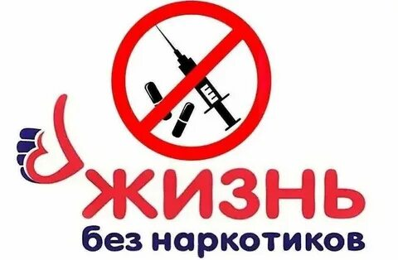
Мероприятие прошло в Доме культуры, посвященное акции «Нет наркотикам».
Количество участников составило около 40 человек, преимущественно подросткового возраста.

- Приветствие: Официальная речь организаторов о важности борьбы с наркозависимостью и защиты здоровья молодёжи.
Просмотр видео ролика социальной рекламы "Скажи НЕТ наркотикам!" Раздавались специально подготовленные памятки формата А5 с яркими иллюстрациями и информацией о вреде наркотиков, способах профилактики зависимостей и адресами специализированных центров помощи.
